第五章 一元函数的导数及其应用
5.1 导数的概念及其意义
第1课时 变化率问题、导数的概念
课后训练巩固提升
A组
1.已知函数f(x)的图象如图所示,则当自变量x从1变到3时,f(x)的平均变化率是( )
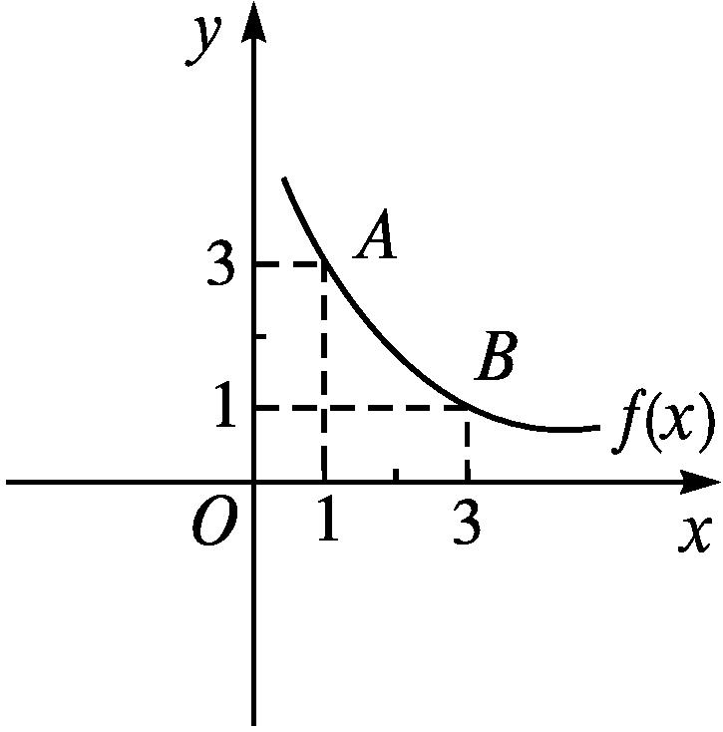
A.1 B.-1
C.2 D.-2
解析:$\frac{f\text{(}3\text{)-}f\text{(}1\text{)}}{3\text{-}1}=\frac{1\text{-}3}{2}$=-1.故选B.
答案:B
2.如果质点A运动的位移s(单位:m)与时间t(单位:s)之间的函数关系是y=s(t)=-$\frac{2}{t}$,那么该质点在t=3 s时的瞬时速度为( )
A.-$\frac{2}{3}$ B.$\frac{2}{3}$
C.-$\frac{2}{9}$ D.$\frac{2}{9}$
解析:Δy=s(3+Δt)-s(3)=-$\frac{2}{3+Δt}+\frac{2}{3}=\frac{2Δt}{9+3Δt},\frac{Δy}{Δt}=\frac{2}{9+3Δt}$,该质点在t=3 s时的瞬时速度为$\lim_{Δt\text{→}0}\frac{Δy}{Δt}=\lim_{Δt\text{→}0}\frac{2}{9+3Δt}=\frac{2}{9}$.故选D.
答案:D
3.设函数f(x)在点x₀附近有定义,且有f(x₀+Δx)-f(x₀)=aΔx+b(Δx)²(a,b为常数),则( )
A.f'(x)=a B.f'(x)=b
C.f'(x₀)=a D.f'(x₀)=b
解析:$\frac{f\text{(}x_{0}+Δx\text{)-}f\text{(}x_{0}\text{)}}{Δx}$=a+b·Δx,
f'(x₀)=$\lim_{Δx\text{→}0}$(a+b·Δx)=a.故选C.
答案:C
4.若可导函数f(x)的图象过原点,且满足$\lim_{Δx\text{→}0}\frac{f\text{(}Δx\text{)}}{Δx}$=-1,则f'(0)=( )
A.-2 B.-1
C.1 D.2
解析:∵f(x)的图象过原点,∴f(0)=0.
∴f'(0)=$\lim_{Δx\text{→}0}\frac{f\text{(}0+Δx\text{)-}f\text{(}0\text{)}}{Δx}=\lim_{Δx\text{→}0}\frac{f\text{(}Δx\text{)}}{Δx}$=-1.故选B.
答案:B
5.已知点P(x₀,y₀)是抛物线y=3x²+6x+1上的一点,且y'${\text{|}}_{x=x_{0}}$=0,则点P的坐标为( )
A.(1,10) B.(-1,-2)
C.(1,-2) D.(-1,10)
解析:∵Δy=3(x₀+Δx)²+6(x₀+Δx)+1-3$x_{0}^{2}$-6x₀-1=6x₀·Δx+3(Δx)²+6Δx,y'${\text{|}}_{x=x_{0}}$=0,
∴$\lim_{Δx\text{→}0}\frac{Δy}{Δx}$=6x₀+3Δx+6=6x₀+6=0,
∴x₀=-1,于是y₀=-2.故选B.
答案:B
6.设函数f(x)=x²+2x在x=x₀处的导数等于0,则x₀= .
解析:该函数在x=x₀处的导数是f'(x₀)=$\lim_{Δx\text{→}0}\frac{\text{(}x_{0}+Δx{\text{)}}^{2}+2\text{(}x_{0}+Δx\text{)-}x_{0}^{2}\text{-}2x_{0}}{Δx}$=2x₀+2,因为2x₀+2=0,所以x₀=-1.
答案:-1
7.过曲线y=f(x)=x²+1上两点P(1,2)和Q(1+Δx,2+Δy)作曲线的割线,当Δx=0.1时,割线的斜率k= .
解析:∵Δy=(1+Δx)²+1-(1²+1)=2Δx+(Δx)²,
∴$\frac{Δy}{Δx}$=2+Δx.
∴割线PQ的斜率为2+Δx.
当Δx=0.1时,割线PQ的斜率k=2+0.1=2.1.
答案:2.1
8.已知f(x)=(x-1)²,求f'(x₀),f'(0).
解:令y=f(x).∵Δy=(x₀+Δx-1)²-(x₀-1)²=2x₀·Δx-2Δx+(Δx)²,
∴$\frac{Δy}{Δx}=\frac{2x_{0}\text{·}Δx\text{-}2Δx+\text{(}Δx{\text{)}}^{2}}{Δx}$=2x₀-2+Δx.
∴f'(x₀)=$\lim_{Δx\text{→}0}\frac{Δy}{Δx}=\lim_{Δx\text{→}0}$(2x₀-2+Δx)=2x₀-2.
把x₀=0代入上式,得f'(0)=2×0-2=-2.
9.已知f(x)=x²,g(x)=x³,求满足f'(x₀)+2=g'(x₀)的x₀的值.
解:由导数的定义知,f'(x₀)=$\lim_{Δx\text{→}0}\frac{\text{(}x_{0}+Δx{\text{)}}^{2}\text{-}x_{0}^{2}}{Δx}$=2x₀,g'(x₀)=$\lim_{Δx\text{→}0}\frac{\text{(}x_{0}+Δx{\text{)}}^{3}\text{-}x_{0}^{3}}{Δx}$=3$x_{0}^{2}$.
因为f'(x₀)+2=g'(x₀),所以2x₀+2=3$x_{0}^{2}$,即3$x_{0}^{2}$-2x₀-2=0.
解得x₀=$\frac{1\text{-}\sqrt{7}}{3}$或x₀=$\frac{1+\sqrt{7}}{3}$.
B组
1.已知函数f(x)=x²,当自变量x从x₀变到x₀+Δx时,函数的平均变化率为k₁,当自变量x从x₀-Δx变到x₀时,函数的平均变化率为k₂,则k₁,k₂的大小关系是( )
A.k₁<k₂ B.k₁>k₂
C.k₁=k₂ D.无法确定
解析:由已知得k₁=$\frac{f\text{(}x_{0}+Δx\text{)-}f\text{(}x_{0}\text{)}}{Δx}$=2x₀+Δx,k₂=$\frac{f\text{(}x_{0}\text{)-}f\text{(}x_{0}\text{-}Δx\text{)}}{Δx}$=2x₀-Δx.
∵Δx可正可负且不为零,∴k₁,k₂的大小关系不确定.
答案:D
2.设f(x)在x=x₀处可导,且$\lim_{Δx\text{→}0}\frac{f\text{(}x_{0}+3Δx\text{)-}f\text{(}x_{0}\text{)}}{Δx}$=1,则f'(x₀)=( )
A.1 B.3 C.$\frac{1}{3}$ D.0
解析:∵$\lim_{Δx\text{→}0}\frac{f\text{(}x_{0}+3Δx\text{)-}f\text{(}x_{0}\text{)}}{Δx}$=3$\lim_{Δx\text{→}0}\frac{f\text{(}x_{0}+3Δx\text{)-}f\text{(}x_{0}\text{)}}{3Δx}$=3f'(x₀)=1,
∴f'(x₀)=$\frac{1}{3}$.故选C.
答案:C
3.已知f(x)=$\frac{2}{x}$,且f'(m)=-$\frac{1}{2}$,则m的值为( )
A.-4 B.2
C.-2 D.±2
解析:f'(x)=$\lim_{Δx\text{→}0}\frac{f\text{(}x+Δx\text{)-}f\text{(}x\text{)}}{Δx}=\lim_{Δx\text{→}0}\frac{\frac{2}{x+Δx}\text{-}\frac{2}{x}}{Δx}=\lim_{Δx\text{→}0}\frac{\frac{\text{-}2Δx}{x\text{(}x+Δx\text{)}}}{Δx}=\lim_{Δx\text{→}0}\frac{\text{-}2}{x\text{(}x+Δx\text{)}}$=-$\frac{2}{x^{2}}$,
于是有-$\frac{2}{m^{2}}$=-$\frac{1}{2}$,解得m=±2.
答案:D
4.若函数y=f(x)在区间(a,b)内可导,且x₀∈(a,b),若f'(x₀)=4,则$\lim_{h\text{→}0}\frac{f\text{(}x_{0}\text{)-}f\text{(}x_{0}\text{-}2h\text{)}}{h}$的值为 .
解析:$\lim_{h\text{→}0}\frac{f\text{(}x_{0}\text{)-}f\text{(}x_{0}\text{-}2h\text{)}}{h}$
=2$\lim_{h\text{→}0}\frac{f\text{(}x_{0}\text{)-}f\text{(}x_{0}\text{-}2h\text{)}}{2h}$
=2$\lim_{\text{-}2h\text{→}0}\frac{f\text{[}x_{0}+\text{(-}2h\text{)]-}f\text{(}x_{0}\text{)}}{\text{-}2h}$
=2f'(x₀)
=8.
答案:8
5.设函数y=f(x)=mx³+2,若f'(-1)=3,则m= .
解析:∵Δy=f(-1+Δx)-f(-1)=m(-1+Δx)³+m=3m·Δx-3m(Δx)²+m(Δx)³,
∴$\frac{Δy}{Δx}$=3m-3m·Δx+m(Δx)².
∴f'(-1)=$\lim_{Δx\text{→}0}$[3m-3mΔx+m(Δx)²]=3m.
由f'(-1)=3,即3m=3,得m=1.
答案:1
6.已知函数y=f(x)=x+$\frac{k}{x}$,f'(1)=-2,则k= .
解析:Δy=f(1+Δx)-f(1)=(1+Δx)+$\frac{k}{1+Δx}$-1-k=Δx-$\frac{kΔx}{1+Δx}$,则$\frac{Δy}{Δx}$=1-$\frac{k}{1+Δx}$.
∵f'(1)=-2,∴$\lim_{Δx\text{→}0}\frac{Δy}{Δx}$=1-k=-2.∴k=3.
答案:3
7.建造一栋面积为x(单位:m²)的房屋需要成本y(单位:万元),且y是x的函数,y=f(x)=$\frac{x}{10}+\frac{\sqrt{x}}{10}$+0.3.求f'(100),并解释它的实际意义.
解:根据导数的定义,得f'(100)=$\lim_{Δx\text{→}0}\frac{Δy}{Δx}$
=$\lim_{Δx\text{→}0}\frac{f\text{(}100+Δx\text{)-}f\text{(}100\text{)}}{Δx}$
=$\lim_{Δx\text{→}0}\left[\frac{100+Δx+\sqrt{100+Δx}+3}{10Δx}\text{-}\frac{\text{(}100+\sqrt{100}+3\text{)}}{10Δx}\right]$
=$\lim_{Δx\text{→}0}(\frac{1}{10}+\frac{\sqrt{100+Δx}\text{-}10}{10Δx}$)
=$\lim_{Δx\text{→}0}\left[\frac{1}{10}+\frac{1}{10\text{(}\sqrt{100+Δx}+10\text{)}}\right]$=0.105(万元/m²).
f'(100)=0.105表示当房屋的面积为100 m²时,成本增加的速度为1 050元/m²,也就是说当房屋的面积为100 m²时,面积每增加1 m²,成本就要增加1 050元.
8.柏油路是用沥青混合其他材料铺成的,铺路工人铺路时需要对沥青加热使之由固体变成黏稠的液体.如果开始加热后第x h时,沥青的温度(单位:℃)为y=f(x)=$\left\{\begin{matrix}80x^{2}+20\text{(}0≤x≤1\text{),} \\ \text{-}\frac{20}{49}\text{(}x^{2}\text{-}2x\text{-}244\text{)(}1<x≤8\text{)}\text{.}\end{matrix}\right.$求开始加热后第15 min和第4 h时沥青温度的瞬时变化率.
解:∵15 min=0.25 h,且当0≤x≤1时,f(x)=80x²+20,
∴$\frac{Δy}{Δx}=\frac{f\text{(}0\text{.}25+Δx\text{)-}f\text{(}0\text{.}25\text{)}}{Δx}$
=$\frac{80\text{(}0\text{.}25+Δx{\text{)}}^{2}+20\text{-(}80×0\text{.}25^{2}+20\text{)}}{Δx}$
=$\frac{80\text{[}0\text{.}5Δx+\text{(}Δx{\text{)}}^{2}\text{]}}{Δx}$
=40+80Δx.
∴f'(0.25)=$\lim_{Δx\text{→}0}\frac{Δy}{Δx}=\lim_{Δx\text{→}0}$(40+80Δx)=40.
当1<x≤8时,f(x)=-$\frac{20}{49}$(x²-2x-244),
同理可得,f'(4)=-$\frac{120}{49}$.
∴在开始加热后第15 min和第4 h时,沥青温度的瞬时变化率分别为40 ℃/h和-$\frac{120}{49}$ ℃/h.

